**系统软件方案设计报告**

**模板编号：\_\_\_\_\_\_\_\_\_\_\_\_\_\_\_\_\_\_\_\_\_\_\_\_\_**

**产品名称：\_\_****\_\_\_大喇叭管控\_\_\_\_\_\_**

**产品型号：\_\_\_\_\_\_\_\_\_\_\_\_\_\_\_\_\_\_\_\_\_\_\_\_\_**

**项目编号：\_\_\_\_\_\_\_\_\_\_\_\_\_\_\_\_\_\_\_\_\_\_\_\_\_**

|  |  |  |  |
| --- | --- | --- | --- |
| 编写 | 刘华云 | 日期 | 2019.12.02 |
| 审核 |  | 日期 |  |
| 批准 |  | 日期 |  |

**湖南康通电子股份有限公司**

**修改记录**

|  |  |  |  |  |  |
| --- | --- | --- | --- | --- | --- |
| **版本** | **日期** | **修改纪要** | 修改人 | 审核人 | **发现问题** |
| V0.1 | 2019.11.15 | 大喇叭管控第一次迭代 | 刘华云 |  |  |
| V0.2 | 2019.12.02 | 大喇叭管控第二次迭代 | 刘华云 |  |  |
| V0.2.1 | 2019.12.02 | 更新流程图错误、新增设备安装绑定、登陆流程 | 刘华云 |  |  |
| V1.0.2 | 2019.03.05 | 更新监听回听设计，新增厂商管理模块 | 刘华云 |  |  |
|  |  |  |  |  |  |
|  |  |  |  |  |  |

目录

[1. 引言 7](#_Toc13585)

[1.1 目的 7](#_Toc30525)

[1.2 参考资料 7](#_Toc23090)

[2. 概述 7](#_Toc20059)

[2.1 设计目标 7](#_Toc3701)

[2.2 依赖说明 7](#_Toc23897)

[3. 整体设计 7](#_Toc21573)

[3.1 系统架构 7](#_Toc20775)

[3.1.1 系统平台架构设计 7](#_Toc20542)

[3.1.2 系统整体业务流程设计 8](#_Toc25015)

[3.1.3 系统技术架构设计 9](#_Toc28993)

[3.1.4 业务交互协议格式定义 9](#_Toc26163)

[3.2 核心业务流程 11](#_Toc3677)

[3.2.1 用户登陆流程 11](#_Toc27605)

[3.2.2 设备喊话登陆流程 12](#_Toc20667)

[3.2.3 设备安装绑定流程 14](#_Toc27790)

[3.2.4 设备配置流程 16](#_Toc12848)

[3.2.4.1 县适配器配置 16](#_Toc12848)

[3.2.4.2 终端、乡村适配器配置 16](#_Toc12848)

[3.2.5 广播流程 17](#_Toc27622)

[3.2.5.1 上级应急广播平台开停播流程 16](#_Toc12848)

[3.2.5.2 本级广播开停播流程 16](#_Toc12848)

[3.2.5.3 APP喊话/停止喊话流程 16](#_Toc12848)

[3.2.6 终端、乡村适配器回传处理 18](#_Toc23847)

[3.2.7 县适配器回传处理 18](#_Toc23847)

[3.2.8 运维数据上报平台处理 18](#_Toc23847)

[3.2.9 监听、回听流程 18](#_Toc23847)

[3.3 接口定义 19](#_Toc13226)

[3.3.1 大喇叭广播软件通用接口定义 19](#_Toc24825)

[3.3.2 大喇叭管控通用接口定义 19](#_Toc7449)

[3.4 模块设计 2](#_Toc2964)1

[3.4.1 系统运维模块](#_Toc14419) 22

[3.4.1.1 用](#_Toc14419)户和角色管理 22

[3.4.1.2 权](#_Toc14419)限和菜单管理 22

[3.4.1.3 参](#_Toc14419)数管理 22

[3.4.1.4 二](#_Toc14419)维码管理 22

[3.4.1.5 台](#_Toc14419)站管理 22

[3.4.1.6 定](#_Toc14419)时器管理 22

[3.4.1.7 厂](#_Toc14419)商管理 22

3.4.2 设备管理模块 23

[3.4.2.1 县](#_Toc14419)适配器管理 23

[3.4.2.2 乡](#_Toc14419)村适配器管理 23

[3.4.2.3 终](#_Toc14419)端管理 23

[3.4.2.4 A](#_Toc14419)PP端设备管理 23

[3.4.2.5 话](#_Toc14419)筒管理 23

[3.4.2.6](#_Toc14419) 资源码生成管理 23

3.4.3 设备监管模块 24

[3.4.3.1 基](#_Toc14419)础设备监管 24

[3.4.3.2](#_Toc14419) 县适配器监管 24

[3.4.4 广播管理模块 2](#_Toc18383)4

[3.4.4.1 节](#_Toc14419)目制作 24

[3.4.4.2 节](#_Toc14419)目管理 25

[3.4.4.3 广](#_Toc14419)播记录管理 25

[3.4.4.4 设](#_Toc14419)备记录管理 25

[3.5. 数据库设计 26](#_Toc13376)

[3.5.1. 设备相关表 26](#_Toc21645)

[3.5.2. 广播相关表 27](#_Toc32572)

[3.5.3. 系统相关表 28](#_Toc22252)

# 引言

## 目的

本说明书目的在于明确说明系统各功能的实现方式，确定软件的全部需求和软件组成模块，指导开发员进行编码。

## 参考资料

GDJ 080-2018 应急广播系统资源分类及编码规范.pdf

GDJ 082-2018 应急广播消息格式规范.pdf

GDJ 088-2018 县级应急广播系统技术规范.pdf

GDJ 089-2018 应急广播大喇叭系统技术规范.pdf

应急广播前端设备接入通信协议\_V0.3.pdf

# 概述

## 设计目标

主要是为了大喇叭管控的开发工作做一个总体的结构设计，经评审后进一步细化，分别对每一模块进行详细细化的解决方案，明确描述系统架构，技术选型，业务功能，模块调用关系，接口定义，数据库表定义。作为开发人员和测试人员进一步变成和编写测试用例依据。

## 依赖说明

依赖大喇叭广播软件

# 整体设计

## 系统架构

### 系统平台架构设计

大喇叭管控系统的前端有WEB前端和手机APP前端两部分；中台依赖的服务有：大喇叭广播软件服务（用户、角色、权限、组织接口），流媒体服务（推流、拉流接口），文件服务（文件的上传、下载接口），签名验签服务（签名、验证接口），C++服务（适配器协议内容编码、解码）；后台部分是大喇叭管控API接口（包括四个模块:系统运维模块、设备管理模块、设备监管模块、广播管理模块）；

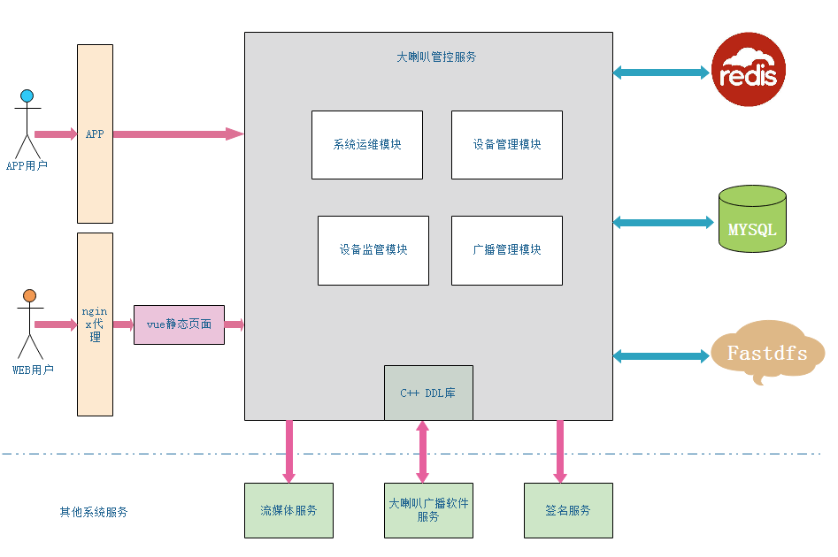

【平台架构图】

### 系统整体业务流程设计

整个的业务流转如下：

指令下发过程：

1. 应急广播平台通过平台协议向大喇叭管控下发开停播请求、运维数据请求；
2. 大喇叭管控接收并处理上级平台的指令，通过适配器协议转发给大喇叭广播软件；
3. 大喇叭广播软件接收到指令转发给终端、乡村适配器；

数据上报过程：

1. 终端、乡村适配器的心跳、状态参数、任务切换、心跳、播发记录通过终端回传协议直接上报给大喇叭管控；大喇叭广播软件的心跳、输入输出通道信息、故障详情、任务开始、任务结束、播发记录通过适配器回传协议上报给大喇叭管控；
2. 大喇叭管控把下级上报的播发状态、播发记录、通用回复、心跳、运维数据（终端、乡村适配器、县适配器的状态和信息）通过平台协议上报给上级应急广播平台

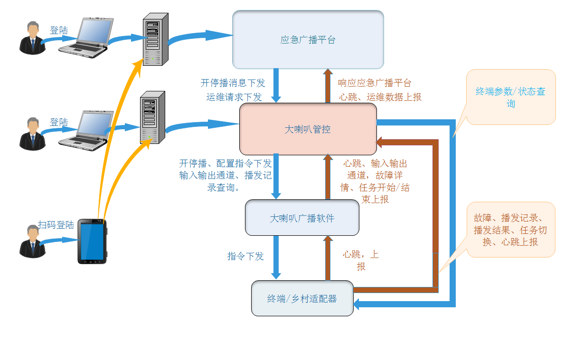

【系统整体业务处理流程图】

### 系统技术架构设计

大喇叭管控的技术框架主要由nginx、docker、SpringBoot、redis、fastdfs、shiro、mysql几个核心框架构成;nginx主要实现网关控制，反向代理；docker方便项目灵活部署；Spring Boot提供容器，并管理所有对象的声明周期，对象之间的依赖关系，配置类的初始化；shiro提供用户以及接口权限管理；reids提供第三方缓存服务；mysql做数据存储; fastdfs作为文件的上传下载服务; 前端部分采用VUE做数据动态展示。

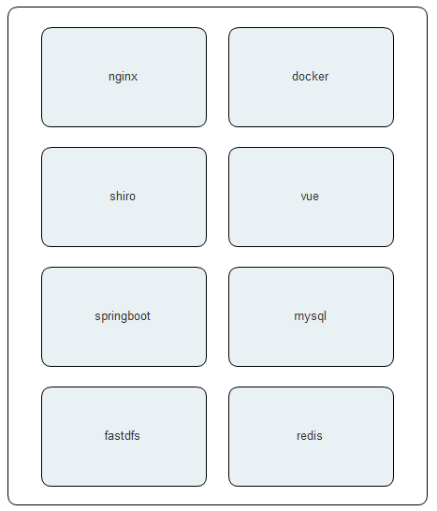

【系统技术架构图】

### 业务交互协议格式定义

#### 3.1.4.1．大喇叭管控与应急广播平台交互

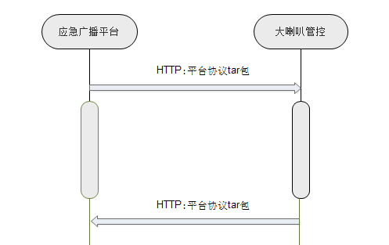

【大喇叭管控与应急广播平台交互图】

#### 3.1.4.2．大喇叭系统与大喇叭广播软件交互

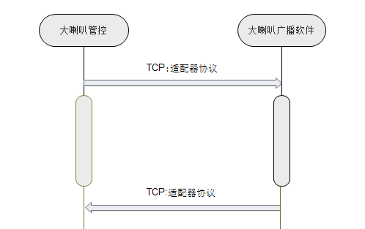

【大喇叭管控与大喇叭系统交互图】

#### 3.1.4.3．大喇叭管控与手机APP端交互

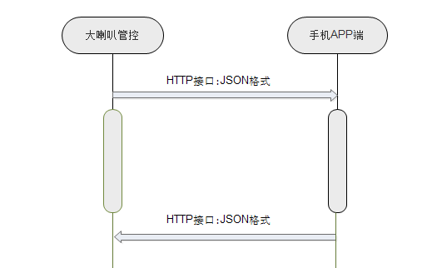

【大喇叭管控与APP端交互图】

#### 3.1.4.4．大喇叭管控与WEB前端端交互

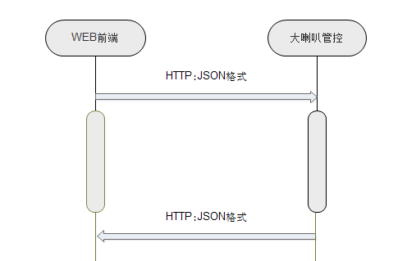

【大喇叭管控与WEB前端交互图】

## 核心业务流程

### 用户登陆流程

由于用户、角色、菜单、权限、组织的表数据都存大喇叭广播软件系统，所以所有其相关接口都是后台调用大喇叭广播软件的接口进行操作的；

#### 3.2.1.1．手机APP端登陆

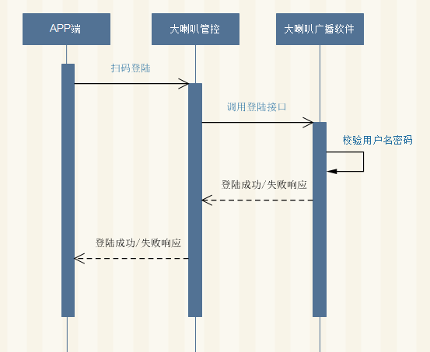

【APP端扫描登陆流程图】

#### 3.2.1.2．WEB前端登陆

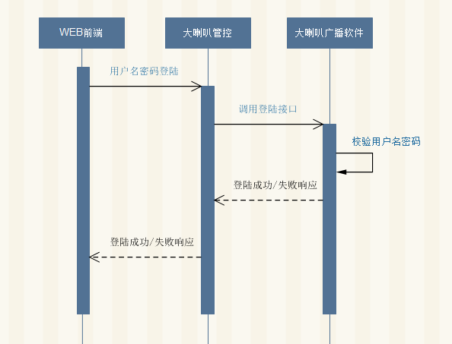

【WEB前端登陆流程图】

### 设备喊话登陆流程

乡村适配器、话筒喊话时需要先登陆，流程为APP用户扫描设备二维码，APP把设备SN码传给大喇叭管控，大喇叭管控把设备SN码和当前登陆用户账号调用大喇叭广播软件设备接口进行登陆，登陆成功时大喇叭广播软件给设备返回登陆成功的通知，告知设备登陆成功，可以进行喊话了。

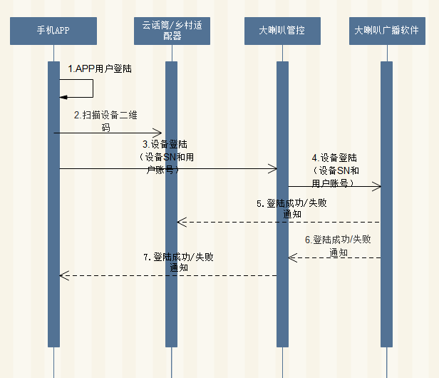

【设备喊话登陆流程图】

### 设备安装绑定流程

手机APP端或者WEB端新增设备时，录入设备相关信息，调用后台设备安装绑定接口，大喇叭管控系统保存设备信息，同时调用设备云接口把项目ID和设备SN绑定。绑定失败不影响设备安装，WEB界面提供设备再次绑定的按钮。

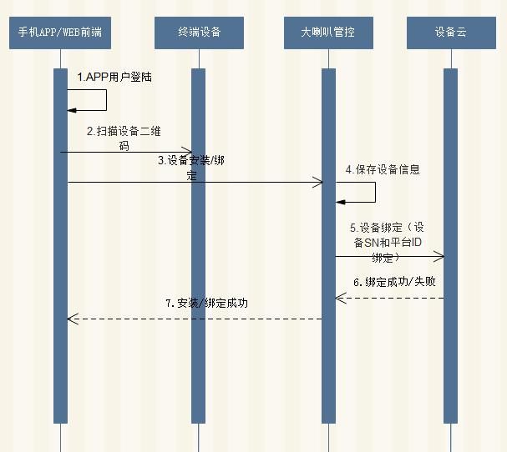

【设备安装绑定流程图】

### 设备配置流程

#### 3.2.4.1 县适配器配置

大喇叭管控WEB前端界面发起设备配置给后台，后台接收到请求组装参数，调用C++库ddl文件对数据进行签名编码，编码后的base64字符串转二进制数据通过NIOSocket走TCP协议下发给适配器，适配器返回二进制数据给大喇叭管控，大喇叭管控把二进制数据转base64字符串，再调C++库ddl文件对数据验签解码，得到成功或者失败的回复（适配器协议参见GDJ 089-2018 应急广播大喇叭系统技术规范.pdf）。

针对县适配器的配置有以下指令：

1. 证书更新
2. 资源编码更新
3. 音量设置
4. 时钟校准
5. 回传参数设置
6. TS特殊指令
7. 输出通道查询
8. 输入通道查询
9. 故障查询
10. 白名单设置（新增、更新、删除）

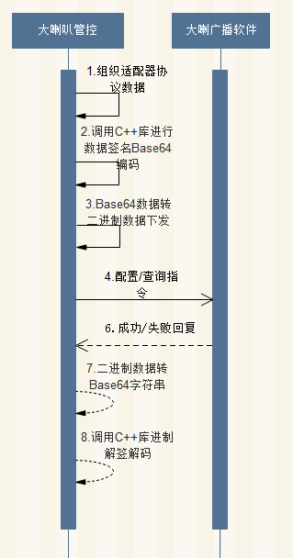

【县适配器配置流程图】

#### 3.2.4.2．终端、乡村适配器配置

大喇叭管控WEB前端界面发起设备配置给后台，后台接收到请求组装参数，调用C++库ddl文件对数据进行签名编码，编码后的base64字符串转二进制数据通过NIOSocket走TCP协议下发给适配器，由适配器转发给终端、乡村适配器，适配器返回通用回复二进制数据给大喇叭管控，大喇叭管控把二进制数据转base64字符串，再调C++库ddl文件对数据验签解码，得到成功或者失败的回复（适配器协议参见：GDJ 089-2018 应急广播大喇叭系统技术规范.pdf）。

针对终端、乡村适配器的配置有以下指令：

1. 证书更新
2. 资源编码更新
3. 音量设置
4. 时钟校准
5. 回传参数设置
6. TS特殊指令
7. RDS特殊指令
8. 终端开关
9. 终端状态查询
10. 故障查询
11. 回传周期设置

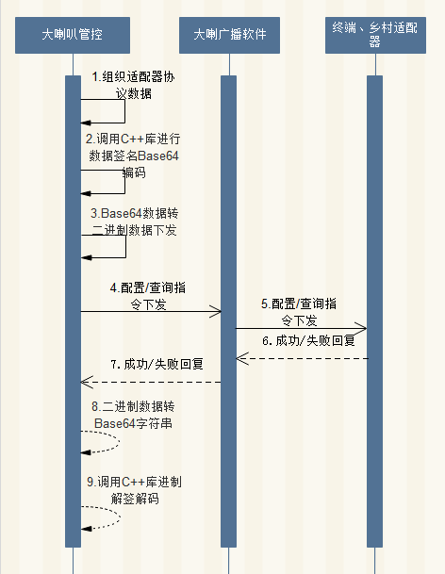

【终端、乡村适配器配置流程图】

### 广播流程

#### 3.2.5.1．上级应急广播平台开停播流程

上级应急广播平台通过HTPP协议下发tar包（平台协议参见GDJ 082-2018 应急广播消息格式规范.pdf），大喇叭管控收到并解释tar包，拿到tar包中的音频文件调用流媒体API向流媒体服务推流，并组装开停播请求参数，调用C++库ddl文件对数据进行签名编码，编码后的base64字符串转二进制数据通过NIOSocket走TCP协议下发给适配器（适配器协议参见：GDJ 089-2018 应急广播大喇叭系统技术规范.pdf）。

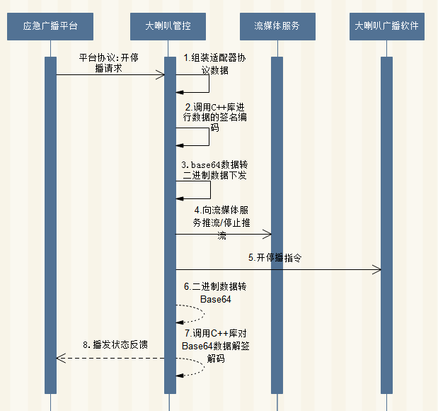

【应急广播平台广播流程图】

#### 3.2.5.2．本级广播开停播流程

未开始

#### 3.2.5.3．APP喊话/停止喊话流程

APP端通过前端协议（前端协议参见：应急广播前端设备接入通信协议\_V0.3.pdf）调用大喇叭管控API接口开停播请求，大喇叭管控收到请求，生成推流url返回给APP端，并组装开停播请求参数，调用C++库ddl文件对数据进行签名编码，编码后的base64字符串转二进制数据通过NIOSocket走TCP协议下发给适配器（适配器协议参见：GDJ 089-2018 应急广播大喇叭系统技术规范.pdf）。

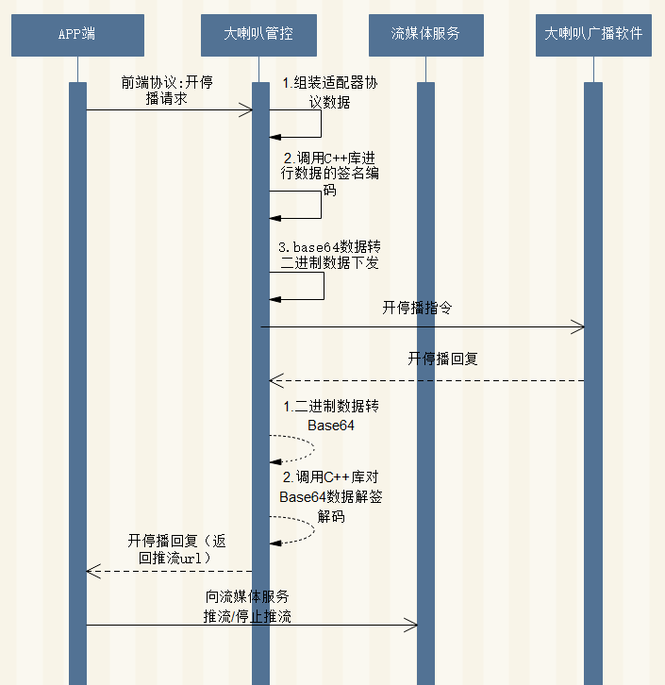

【手机APP端喊话流程图】

### 终端、乡村适配器回传处理

终端、乡村适配器通过适配器协议回传二进制数据给大喇叭管控，大喇叭管控把二进制数据转base64字符串，再调C++库ddl文件解签得到JSON数据，保存或者更新数据库，组装通用回复JSON数据，调用C++库ddl文件签名的到base64数据，转二进制数据回复（适配器协议参见：GDJ 089-2018 应急广播大喇叭系统技术规范.pdf）。

终端、乡村适配器上报的数据有：

1. 终端心跳
2. 终端故障
3. 终端任务切换
4. 终端播发结果
5. 终端播发记录
6. 终端参数/状态

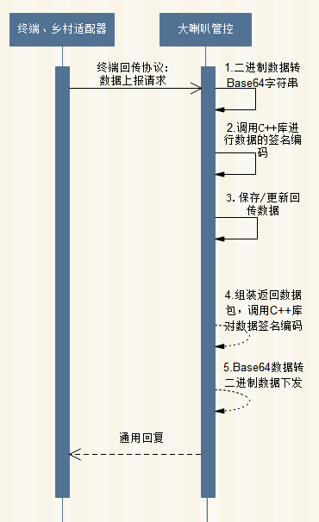

【终端、乡村适配器数据回传流程图】

### 县适配器回传处理

县适配器通过适配器协议回传二进制数据给大喇叭管控，大喇叭管控把二进制数据转base64字符串，再调C++库ddl文件解签得到JSON数据，保存或者更新数据库，组装通用回复JSON数据，调用C++库ddl文件签名的到base64数据，转二进制数据回复（适配器协议参见：GDJ 089-2018 应急广播大喇叭系统技术规范.pdf）。

终端、乡村适配器上报的数据有：

1. 县适配器心跳上报
2. 县适配器故障上报
3. 县适配器任务开始上报
4. 县适配器任务结束上报
5. 县适配器播发记录上报
6. 县适配器输入通道上报
7. 县适配器输入通道上报

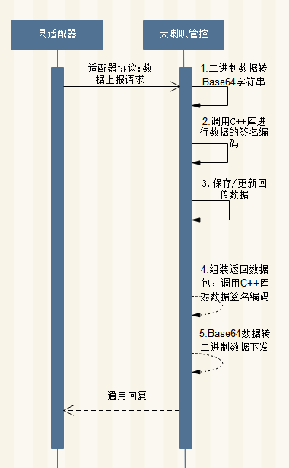

【县适配器数据回传流程图】

### 运维数据上报平台处理

大喇叭管控通过定时任务，查询数据库数据，定时或者实时组装tar包数据，通过平台国标协议上报数据给上级平台，上级平台接收并解释tar包，更新或者保存数据库数据（平台协议参见：GDJ 083-2018 应急广播平台接口规范.pdf）。

上报给上级平台的数据有：

1. 终端、乡村适配器状态上报
2. 终端、乡村适配器信息上报
3. 县适配器状态上报
4. 县适配器信息上报
5. 播发记录上报
6. 播发状态上报
7. 心跳上报

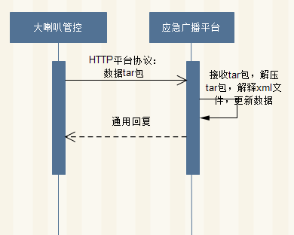

【运维数据上报上级平台流程图】

### 监听回听流程

大喇叭管控发送开播指令到大喇叭广播软件，大喇叭管控收到开播指令发送任务开始上报指令到大喇叭管控，大喇叭管控收到后回复给大喇叭广播软件，回复数据包含监听流地址：IP:端口。大喇叭广播软件收到后利用ffmpeg组件往该IP:端口推rtp的流，大喇叭管控收到广播软件推送的RTP的流，利用ffmpeg组件把rtp的流转为rtmp的流推送到流媒体服务器（由于rtp流是组播的方式，前端不能直接监听，需要转为rtmp推送到流媒体服务器），同时利用ffmpeg组件把rtp流保存为音频文件，广播结束后把音频文件上传至文件服务器（以便回听）。WEB前端和APP前端可以监听正在播放的广播，利用前端插件播放rtmp流，WEB前端和APP前端可以回听播发完成的广播，利用前端插件播放音频文件网络地址。流程如下图所示：

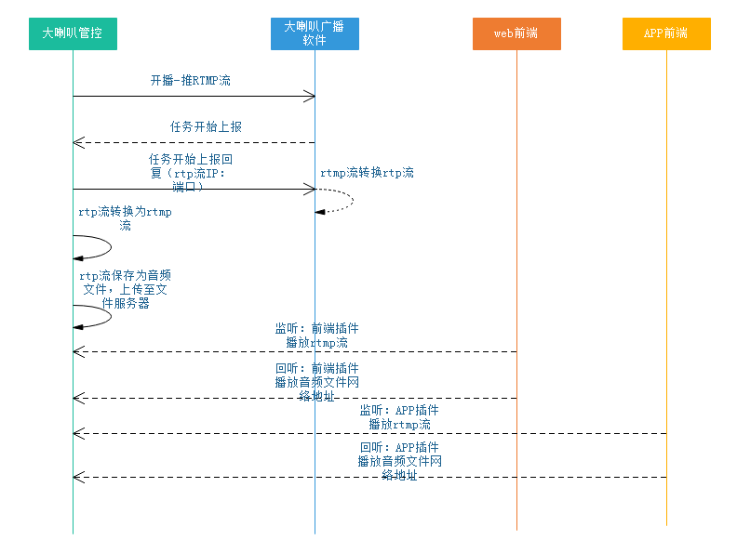

## 接口定义

### 大喇叭广播软件通用接口定义

调用大喇叭广播软件的[RESTful API文档](javascript:void(0)" \t "_blank)地址: <http://大喇叭广播软件服务器IP:7060/doc.html>，以下为调用大喇叭广播软件的通用请求和响应参数，调用具体接口只有请求JSON数据request和响应JSON数据data不同，其他都不变。

接口调用方:大喇叭管控后台

1）通用请求参数：

|  |  |  |  |  |
| --- | --- | --- | --- | --- |
| 参数名 | **参数类型** | **描述** | **请求类型** | **是否必填** |
| request | JSON | 请求JSON数据 | body | 是 |
| token | String | 授权平台 | body | 是 |
| clientId | String | 客户端ID | header | 否 |

通用返回格式：JSON

通用参数：

|  |  |  |  |
| --- | --- | --- | --- |
| 参数名 | **参数类型** | **描述** | **是否必填** |
| currentPage | int | 当前页码 | 否 |
| data | JSON | 响应JSON数据 | 是 |
| resultCode | string | 响应码 | 否 |
| pageSize | int | 页大小 | 否 |
| resultMsg | string | 响应描述 | 否 |
| successful | boolean | 是否成功 | 是 |
| totalPages | int | 总页数 | 否 |
| totalResults | int | 总记录数 | 否 |

### 大喇叭管控通用接口定义

大喇叭管控的[RESTful API文档](javascript:void(0)" \t "_blank)地址: <http://大喇叭管控服务器IP:8588/doc.html>，以下为调用大喇叭管控API的通用请求和响应参数，调用具体接口只有请求JSON数据request和响应JSON数据data不同，其他都不变。

接口调用方:大喇叭管控WEB前端、APP手机端

1）通用分页查询请求参数：

|  |  |  |  |  |
| --- | --- | --- | --- | --- |
| 参数名 | **参数类型** | **描述** | **请求类型** | **是否必填** |
| request | JSON | 请求JSON数据 | body | 是 |
| token | String | 授权平台 | header | 是 |
| limit | int | 分页大小 | body | 是 |
| page | int | 当前页 | body | 是 |
| order | int | 1-升序，-1-降序序 | body | 否 |
| sidx | String | 排序字段 | body | 否 |

通用分页请求返回格式：JSON

通用分页请求返回参数：

|  |  |  |  |
| --- | --- | --- | --- |
| 参数名 | **参数类型** | **描述** | **是否必填** |
| currPage | int | 当前页码 | 否 |
| data | JSON | 响应JSON数据 | 是 |
| code | string | 响应码 | 否 |
| pageSize | int | 页大小 | 否 |
| msg | string | 响应描述 | 否 |
| errorInfo | Object | 错误辅助信息 | 否 |
| successful | boolean | 是否成功 | 是 |
| totalCount | int | 总页数 | 否 |
| totalPage | int | 总记录数 | 否 |

2）通用操作请求参数:

无要求，可自定义数据格式；

通用操作请求返回格式：JSON

通用操作请求返回参数：

|  |  |  |  |
| --- | --- | --- | --- |
| 参数名 | **参数类型** | **描述** | **是否必填** |
| code | String | 编码 | 否 |
| errorInfo | Object | 错误辅助信息 | 否 |
| msg | String | 消息 | 否 |
| successful | boolean | 是否成功 | 是 |

## 模块设计

### 系统运维模块

大喇叭管控系统的用户以及权限信息存储在大喇叭广播软件系统数据库，用户登录以及用户管理、角色管理和权限信息的修改均是直接调用大喇叭广播软件的Http接口（接口的具体调用请求参数和响应结果参见：章节3.3的[RESTful API文档](javascript:void(0)" \t "_blank)）

#### 3.4.1.1. 用户和角色管理

大喇叭管控系统的登录、用户管理和角色管理接口直接通过http请求调用大喇叭广播软件的相关接口，将大喇叭广播软件的调用结果返回即可，以下接口都是调用大喇叭广播软件的接口。



##### 用户相关接口

|  |  |  |  |
| --- | --- | --- | --- |
| 接口名称 | **接口请求方式** | **接口URL** | **接口描述** |
| 用户登陆 | POST | /openRest/oauth2/authorize | 大喇叭广播软件接口 |
| 分页查询用户 | GET | /safeRest/users/all/byorg/get | 大喇叭广播软件接口 |
| 新增用户 | POST | /safeRest/users/register | 大喇叭广播软件接口 |
| 更新用户 | PUT | /safeRest/users/update | 大喇叭广播软件接口 |
| 启用/停用用户 | PUT | /safeRest/users/unorenable/batch | 大喇叭广播软件接口 |
| 查看用户详情 | GET | /safeRest/users/byid/get | 大喇叭广播软件接口 |

##### 角色相关接口

|  |  |  |  |
| --- | --- | --- | --- |
| 接口名称 | **接口请求方式** | **接口URL** | **接口描述** |
| 新增角色 | POST | /safeRest/sys/roles/add | 大喇叭广播软件接口 |
| 查看角色详情 | GET | /safeRest/sys/roles/byid/get | 大喇叭广播软件接口 |
| 分页查询角色 | GET | /safeRest/sys/roles/byname/page | 大喇叭广播软件接口 |
| 修改角色 | PUT | /safeRest/sys/roles/update | 大喇叭广播软件接口 |
| 角色分配权限 | PUT | /safeRest/sys/roles/permission/update | 大喇叭广播软件接口 |

#### 3.4.1.2.系统权限和菜单管理

大喇叭管控系统权限数据存储在大喇叭广播软件，编写自定义Realm中验证token使用http请求调用大喇叭广播软件的通过token查询用户信息的接口，在权限验证方法中调用大喇叭广播软件中通过用户id查询用户角色和权限的接口，调用shiro方法对用户信息进行校验

大喇叭广播软件菜单配置方式如下：

1. 调用大喇叭广播软件新增菜单接口添加一个菜单
2. 调用大喇叭广播软件新增功能接口添加一个权限信息，添加权限需要绑定菜单
3. 将该权限授权给某个角色

大喇叭管控系统显示菜单是通过调用大喇叭广播软件的接口获取拥有权限的菜单列表进行显示的，因此添加菜单和菜单对应的权限后还需要添加菜单权限给某个角色

注：不要修改大喇叭广播软件原有角色的权限，可以将新增的菜单权限添加给admin用户（需要手动调用大喇叭广播软件接口）



##### 权限菜单相关接口

|  |  |  |  |
| --- | --- | --- | --- |
| 接口名称 | **接口请求方式** | **接口URL** | **接口描述** |
| 查询用户菜单 | GET | /safeRest/sys/menu/current/user/get | 大喇叭广播软件接口 |
| 删除菜单 | DELETE | /safeRest/sys/menu/delete | 大喇叭广播软件接口 |
| 修改菜单 | PUT | /safeRest/sys/menu/update | 大喇叭广播软件接口 |
| 新增菜单 | POST | /safeRest/sys/menu/add | 大喇叭广播软件接口 |
| 查询角色拥有权限列表 | GET | /safeRest/sys/roles/byid/permissions/get | 大喇叭广播软件接口 |
| 检查权限 | GET | /openRest/oauth2/checkPermission | 大喇叭广播软件接口 |
| 添加权限 | POST | /safeRest/sys/function/add | 大喇叭广播软件接口 |

#### 3.4.1.3. 参数管理

WEB界面上的系统参数配置管理，配置数据分为两部分：第一部分为大喇叭广播软件系统参数配置，第二部分为大喇叭管控系统参数配置；参数管理默认配置都是通过初始化sql脚本导入数据库的，支持在WEB管理节目对系统参数改查功能。



##### 参数管理相关接口

|  |  |  |  |
| --- | --- | --- | --- |
| 接口名称 | **接口请求方式** | **接口URL** | **接口描述** |
| 查询大喇叭广播软件系统参数 | GET | /safeRest/sys/param/all/toredis/get | 大喇叭广播软件接口 |
| 修改大喇叭广播软件系统参数 | PUT | /safeRest/sys/param/byid/update | 大喇叭广播软件接口 |
| 查询大喇叭广播软件系统参数 | GET | /safeRest/sys/param/bykey/get | 大喇叭广播软件接口 |
| 查询大喇叭管控系统参数 | GET | /safeRest/sys/param/page | 大喇叭管控接口 |
| 修改大喇叭管控系统参数 | PUT | /safeRest/sys/param/update | 大喇叭管控接口 |
| 查询大喇叭管控系统参数 | GET | /safeRest/sys/param/getByParamKey | 大喇叭管控接口 |

#### 3.4.1.4. 二维码管理

系统的二维码有应急广播平台APP登录二维码、大喇叭管控APP登录二维码、话筒安装绑定二维码，支持在WEB界面自定义二维码内容，支持对二维码增删改查功能。

##### 3.4.1.4.1. 二维码管理相关接口

|  |  |  |  |
| --- | --- | --- | --- |
| 接口名称 | **接口请求方式** | **接口URL** | **接口描述** |
| 分页查询二维码 | GET | /safeRest/sysQrCode/page | 大喇叭管控接口 |
| 新增二维码 | POST | /safeRest/sysQrCode/save | 大喇叭管控接口 |
| 修改二维码 | PUT | /safeRest/sysQrCode/update | 大喇叭管控接口 |
| 删除二维码 | DELETE | /safeRest/sysQrCode/{id} | 大喇叭管控接口 |
| 查询二维码 | GET | /safeRest/sysQrCode/{id} | 大喇叭管控接口 |

#### 3.4.1.5.台站管理

由于适配器必须关联其所属的台站才能生成资源编码，所以系统提供了台站管理功能，支持在WEB界面对台站增删改查的功能。



##### 台站管理相关接口

|  |  |  |  |
| --- | --- | --- | --- |
| 接口名称 | **接口请求方式** | **接口URL** | **接口描述** |
| 分页 查询台站 | GET | /safeRest/sysStation/page | 大喇叭管控接口 |
| 新增台站 | POST | /safeRest/sysStation/save | 大喇叭管控接口 |
| 修改台站 | PUT | /safeRest/sysStation/update | 大喇叭管控接口 |
| 查询台站 | GET | /safeRest/sysStation/{id} | 大喇叭管控接口 |
| 删除台站列表 | DELETE | /safeRest/sysStation/{id} | 大喇叭管控接口 |

#### 3.4.1.6. 定时器管理

系统所有的定时任务都是手动在java代码中完成的，通过初始化sql脚本完成定时任务状态数据初始化，WEB管理界面支持对定时任务修改、查询、停止、重启、启动功能，实现实时启动和停止任务。



##### 定时器管理相关接口

|  |  |  |  |
| --- | --- | --- | --- |
| 接口名称 | **接口请求方式** | **接口URL** | **接口描述** |
| 分页查询定时任务 | GET | /safeRest/sysScheduledTask/page | 大喇叭管控接口 |
| 修改定时任务 | PUT | /safeRest/sysScheduledTask/update | 大喇叭管控接口 |
| 查询定时任务 | GET | /safeRest/sysScheduledTask/{id} | 大喇叭管控接口 |
| 停止定时任务 | POST | /safeRest/sysScheduledTask/stop | 大喇叭管控接口 |
| 启动定时任务 | POST | /safeRest/sysScheduledTask/start | 大喇叭管控接口 |
| 重启定时任务 | POST | /safeRest/sysScheduledTask/restart | 大喇叭管控接口 |

#### 3.4.1.7. 厂商管理

系统新增设备时需要指定设备关联的厂商信息，厂商管理提供了厂商的增删该查功能，方便添加设备时引用对应的厂商。

##### 厂商管理相关接口

|  |  |  |  |
| --- | --- | --- | --- |
| 接口名称 | **接口请求方式** | **接口URL** | **接口描述** |
| 分页查询厂商 | GET | /safeRest/sysManufacturer/page | 大喇叭管控接口 |
| 修改厂商 | PUT | /safeRest/sysManufacturer/update | 大喇叭管控接口 |
| 根据ID查询厂商 | GET | /safeRest/sysManufacturer/{id} | 大喇叭管控接口 |
| 根据ID删除厂商 | POST | /safeRest/sysManufacturer/{id} | 大喇叭管控接口 |
| 保存厂商 | POST | /safeRest/sysManufacturer/save | 大喇叭管控接口 |

* + 1. 设备管理模块

为方便不同接口的权限控制后台设计4个controller类来限制不同的权限，分别是：县适配器管理controller，乡村适配器管理controller，终端管理controller，APP设备管理controller。其中县适配器只能对县适配器进行增删改查以及配置下发操作，同理乡村适配器管理和终端管理分别只能操作乡村适配器和终端的增删改查以及配置下发，APP端设备管理接口可以同时操作县适配器、乡村适配器和终端的增删改查但是没有配置下发的功能（接口的具体调用请求参数和响应结果参见：章节3.3的[RESTful API文档](javascript:void(0)" \t "_blank)）。

#### 3.4.2.1． 县适配器管理

县适配器管理为WEB端提供了对县适配器的增删改查的接口，新增和修改会对县适配器自动配置，下发设备配置指令。



##### 县适配器管理相关接口

|  |  |  |  |
| --- | --- | --- | --- |
| 接口名称 | **接口请求方式** | **接口URL** | **接口描述** |
| 分页查询县适配器 | GET | /safeRest/device/county/page | 大喇叭管控接口 |
| 新增县适配器 | POST | /safeRest/device/county/add | 大喇叭管控接口 |
| 修改县适配器 | PUT | /safeRest/device/county/update | 大喇叭管控接口 |
| 查询县适配器 | GET | /safeRest/device/county/{snCode} | 大喇叭管控接口 |
| 删除县适配器 | DELETE | /safeRest/device/county/delete | 大喇叭管控接口 |

#### 3.4.2.2．乡村适配器管理

乡村适配器管理为WEB端提供了对乡村适配器的增删改查的接口，新增和修改会对乡村适配器自动配置，下发设备配置指令。

##### 3.4.2.2.1 乡村适配器管理相关接口

|  |  |  |  |
| --- | --- | --- | --- |
| 接口名称 | **接口请求方式** | **接口URL** | **接口描述** |
| 分页查询乡村适配器 | GET | /safeRest/device/country/page | 大喇叭管控接口 |
| 新增乡村适配器 | POST | /safeRest/device/country/add | 大喇叭管控接口 |
| 修改乡村适配器 | PUT | /safeRest/device/country/update | 大喇叭管控接口 |
| 查询乡村适配器 | GET | /safeRest/device/country/{snCode} | 大喇叭管控接口 |
| 删除乡村适配器 | DELETE | /safeRest/device/country/delete | 大喇叭管控接口 |

#### 3.4.2.3． 终端管理

终端管理为WEB端提供了对终端的增删改查的接口，新增和修改会对终端自动配置，下发设备配置指令。



##### 3.4.2.3.1. 终端管理相关接口

|  |  |  |  |
| --- | --- | --- | --- |
| 接口名称 | **接口请求方式** | **接口URL** | **接口描述** |
| 分页查询终端 | GET | /safeRest/device/terminal/page | 大喇叭管控接口 |
| 新增终端 | POST | /safeRest/device/terminal/add | 大喇叭管控接口 |
| 修改终端 | PUT | /safeRest/device/terminal/update | 大喇叭管控接口 |
| 查询终端 | GET | /safeRest/device/terminal/{snCode} | 大喇叭管控接口 |
| 删除终端 | DELETE | /safeRest/device/terminal/delete | 大喇叭管控接口 |

#### 3.4.2.4． APP端设备管理

由于APP端对设备的增删改跟WEB端有一定差别，加上权限也要区分管理，所以给APP端提供了另一套设备的增删改查接口,，新增和修改会对终端自动配置，下发设备配置指令。



##### 3.4.2.4.1. APP端设备相关接口

|  |  |  |  |
| --- | --- | --- | --- |
| 接口名称 | **接口请求方式** | **接口URL** | **接口描述** |
| 分页查询终端 | GET | /safeRest/device/app/page | 大喇叭管控接口 |
| 新增终端 | POST | /safeRest/device/app/add | 大喇叭管控接口 |
| 修改终端 | PUT | /safeRest/device/app/update | 大喇叭管控接口 |
| 查询终端 | GET | /safeRest/device/app/snCode | 大喇叭管控接口 |
| 删除终端 | DELETE | /safeRest/device/app/delete | 大喇叭管控接口 |

#### 3.4.2.5． 话筒管理

话筒管理为WEB端提供了对话筒的增删改查的接口，新增和修改会对终端自动配置，下发设备配置指令。

##### 3.4.2.5.1. 话筒管理相关接口

|  |  |  |  |
| --- | --- | --- | --- |
| 接口名称 | **接口请求方式** | **接口URL** | **接口描述** |
| 分页查询话筒 | GET | /safeRest/device/microphone/page | 大喇叭管控接口 |
| 新增话筒 | POST | /safeRest/device/microphone/add | 大喇叭管控接口 |
| 修改话筒 | PUT | /safeRest/device/microphone/update | 大喇叭管控接口 |
| 查询话筒详情 | GET | /safeRest/device/microphone/{snCode} | 大喇叭管控接口 |
| 删除话筒 | DELETE | /safeRest/device/microphone/delete | 大喇叭管控接口 |
| 话筒绑定 | POST | /safeRest/device/microphone/bind | 大喇叭管控接口 |
| 话筒解绑 | POST | /safeRest/device/microphone/unbind | 大喇叭管控接口 |

#### 3.4.2.6 生成资源码

生成资源码需要用到关联的设备信息，通过关联的设备信息的资源码可以获取到对应的资源码以及资源序列码，通过字符串剪切获取资源码、资源序列码，再根据添加时选择的资源子资源码以及资源等级、资源区域等信息查询最大的资源子序列码，在此基础上加一即为新生成的资源码。

需要注意的是在其他信息相同的情况下资源子序列码最大值为99，超过这个值以后需要进行判断01-99之间是否还有可用的子资源序列码，如果没有则需要报错而不能无限的递增下去。

* + 1. 设备监管模块

设备监管模块分为基础设备监管和县适配器监管，监控数据主要来源设备回传上报给大喇叭管控（接口的具体调用请求参数和响应结果参见：章节3.3的[RESTful API文档](javascript:void(0)" \t "_blank)）。

#### 3.4.3.1． 基础设备监管

基础设备监管主要监控终端、乡村适配器的回传信息（包括回传参数、回传故障信息），由于终端、乡村适配器的回传信息是异步被动回传的，系统会有定时任务每天定时查询设备的参数和故障信息。点击查询详情系统会主动查询终端的状态信息。



##### 3.4.3.1.1. 基础设备监管相关接口

|  |  |  |  |
| --- | --- | --- | --- |
| 接口名称 | **接口请求方式** | **接口URL** | **接口描述** |
| 分页查询监管设备 | GET | /safeRest/watch/basic/page | 大喇叭管控接口 |
| 查询监管设备详情 | GET | /safeRest/watch/basic/{snCode} | 大喇叭管控接口 |

#### 3.4.3.2． 县适配器监管

县适配器监管主要监控县适配器的输入输出通道上报、故障上报信息，点击查询详情时系统会主动查询县适配器的输入输出通道、故障信息。



##### 3.4.3.2.1. 县适配器监管相关接口

|  |  |  |  |
| --- | --- | --- | --- |
| 接口名称 | **接口请求方式** | **接口URL** | **接口描述** |
| 分页查询监管设备 | GET | /safeRest/watch/county/page | 大喇叭管控接口 |
| 查询监管设备详情 | GET | /safeRest/watch/county/{snCode} | 大喇叭管控接口 |

* + 1. 广播管理模块

广播管理主要包括节目制作、节目管理、广播记录、设备记录几个模块（接口的具体调用请求参数和响应结果参见：章节3.3的[RESTful API文档](javascript:void(0)" \t "_blank)）

#### 3.4.4.1． 节目制作

未实现

#### 3.4.4.2． 节目管理

节目管理列表展示的节目来源有上级平台下发的节目和本级系统制作的节目信息，提供的功能有修改节目，启动节目（立即创建广播任务下发），取消节目（取消正在播发的节目、取消待播发的节目）。



##### 3.4.4.2.1. 节目管理相关接口

|  |  |  |  |
| --- | --- | --- | --- |
| 接口名称 | **接口请求方式** | **接口URL** | **接口描述** |
| 分页查询节目列表 | GET | /safeRest/program/page | 大喇叭管控接口 |
| 修改节目 | PUT | /safeRest/program/update | 大喇叭管控接口 |
| 查询节目 | GET | /safeRest/program/{id} | 大喇叭管控接口 |
| 启动节目 | POST | /safeRest/program/startProgram | 大喇叭管控接口 |
| 取消节目 | POST | /safeRest/program/calcelProgram | 大喇叭管控接口 |

#### 3.4.4.3． 广播记录管理

广播记录管理展示上级平台下发的广播、本级系统下发的广播记录、县适配器上报的播发记录、终端、乡村适配器上报的播发记录。针对正在播发的广播可停播，监听和回听功能都是通过后台接口返回的监听地址，在前端界面通过电脑声卡播放声音的。



##### 3.4.4.3.1. 广播记录管理相关接口

|  |  |  |  |
| --- | --- | --- | --- |
| 接口名称 | **接口请求方式** | **接口URL** | **接口描述** |
| 分页查询广播记录 | GET | /safeRest/broadcastRecord/page | 大喇叭管控接口 |
| 停播广播 | GET | /safeRest/broadcastRecord/stop/{ebmId} | 大喇叭管控接口 |
| 查询广播记录详情 | GET | /safeRest/broadcastRecord/{id} | 大喇叭管控接口 |

#### 3.4.4.4． 设备记录管理

设备记录管理主要以设备为维度展示设备的播发记录，能更直观的展示设备的播发情况。



##### 3.4.4.4.1. 设备记录管理相关接口

|  |  |  |  |
| --- | --- | --- | --- |
| 接口名称 | **接口请求方式** | **接口URL** | **接口描述** |
| 分页查询设备记录 | GET | /safeRest/broadcastRecord/deviceRecords | 大喇叭管控接口 |

* 1. 数据库设计

系统数据库表的设计分模块分类设计，分为设备相关表、广播相关表、系统相关表三大类。

* 1. 1. 设备相关表

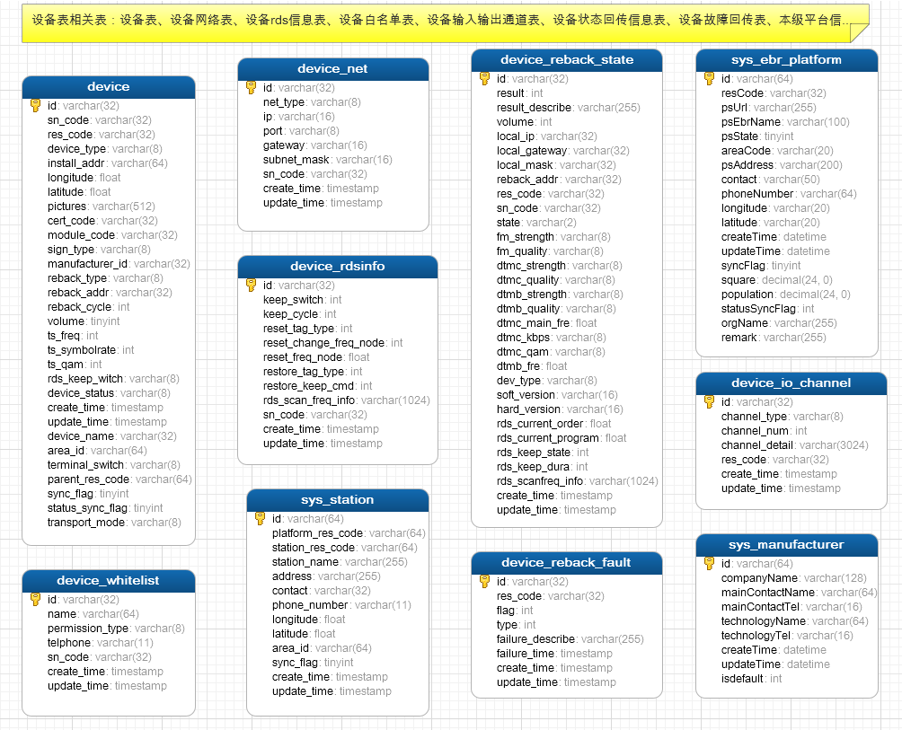

* + 1. 广播相关表

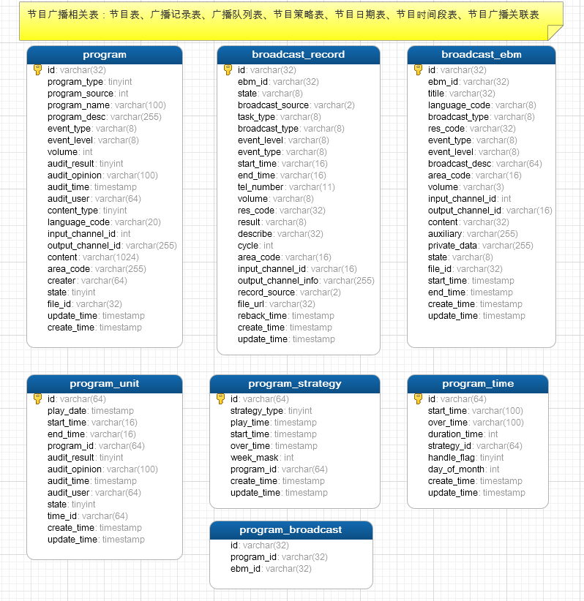

* + 1. 系统相关表

